## 盒模型

1. 宽度width

*块级元素默认宽度是父元素的宽度，行内元素默认宽度是内容的宽度。

width属性可能的值 length值(px) 百分比(参照父元素宽度)

块级元素可以设置width，行内元素不可以设置width。

1. 高度height

*块级元素和行内元素默认高度都是内容高度。

height属性可能的值有length(px)

块级元素不能用百分比设置height，行内元素不可以设置height。

html body根元素和body可以设置高度。

1. 内边距padding(填充)

padding值length

padding:10px; 代表上 右 下 左四个方向(四个值 三个值 两个值)

可以分别指定:padding-top padding-right padding-bottom padding-left

1. 外边距 margin

值length auto

margin:10px; 代表上 右 下 左四个方向(四个值 三个值 两个值)

可以分别指定:margin-top margin-right margin-bottom margin-left

外边距合并，两个元素的外边距交叉的时候，显示距离较大的外边距。

margin:0 auto; 块级元素水平居中. *auto让浏览器去计算外边距

1. 边框 border

Border: border-width border-style border-color;

Border-top border-right border-bottom border-left

四个方向上的border还可以拆分成：

border-bottom-width border-bottom-style border-bottom-color

border-style: solid(实线) dashed(虚线) dotted(点线)

1. border-radius 值/% css3属性要考虑浏览器的兼容性

四个角 :左上top-left 右上top-right 右下bottom-right 左下bottom-left

border-radius: 0 10px 20px 30px/40px 30px 20px 10px;(四个值分别对应4个方向)

等价于:border-top-left-radius:0 40px;....

*border-radius: 50%;* 圆

1. 溢出 overflow: hidden(隐藏)|scroll|auto(自动，内容超出显示滚动条);
2. 盒模型：box-sizing:content-box(默认) | border-box;

|  |  |  |
| --- | --- | --- |
| content-box(默认) | W3C标准的盒子模型 也即标准盒模型 | width为content宽度 |
| border-box | IE标准的盒子模型 | 也即怪异盒模型 width为content+padding+border |

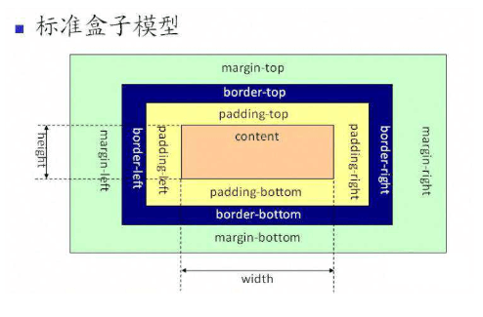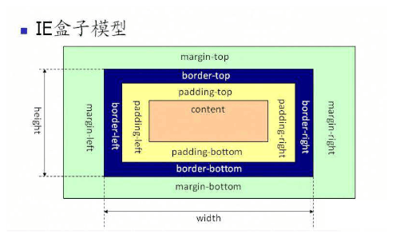

# 参考资料：*[标准盒模型与怪异盒模型](http://fanxiaoshuang.com/post/4.html)http://fanxiaoshuang.com/post/4.html*

1. 盒子阴影 box-shadow :x轴偏移,y轴偏移,模糊半径,阴影尺寸,颜色(默认为文字颜色),inset(表示内阴影).

可以有多个阴影. 浏览器兼容

十、轮廓outline:属性写法同border 但是不计算宽高

outline-offset:规定边框边缘之外一定像素处的轮廓。

十一、盒模型补充属性: 最小/最大宽度min-width max-width

最小/最大高度 min-height max-height

## 背景

1. 背景颜色background-color: 颜色名称 | 十六进制色 | rgba
2. 背景图片background-image:url(),url(); 可以设置多个背景图片
3. 背景重复background-repeat: repeat-x (水平方向重复)|repeat-y (垂直方向重复)|space(空 白)| round(填充)| no-repeat(不重复)
4. 背景附着background-attachment:scroll (默认)| fixed (固定)|local(局部)
5. 背景位置background-position:值|百分比(水平方向),值|百分比(垂直方向); (center left right top bottom) 雪碧图
6. 渐变背景 background-image:linear-gradient (to top left ,red,green,blue) 线性渐变 可以也设置渐变方向，可在颜色后设置数值或者百分比来确定渐变开始的位置

radial-gradient 径向渐变与线性渐变用法类似，但是*只有线性渐变支持方向*。

repeating-*-gradient 重复某种方式的渐变:

repeating-linear-gradient repeating-radial-gradient

1. background-origin:padding-box | border-box |content-box
2. background-clip:border-box| content-box
3. background-size: contain

十、background: 所有background相关属性的缩写